


《数据结构》课程设计

题 目 平衡二叉树操作的演示
学 院 计算机学院
专 业 信息安全
年级班别 2018级2班
学 号 3118005414
学生姓名 孔止
指导教师 杨劲涛

答辩情况 | 完成程度 | 基础知识 | 创意程度 | 难度系数 | 总成绩
 |  |  |  | 1.3

2020 年 01 月 01 日
一、课程设计任务要求
利用平衡二叉树实现一个动态查找表。实现动态查找表的三种基本功能：查找、插入和删除。
二、已完成的项目及完成程度 (突出自己的亮点)
（1）完成了基本内容和选做的所有内容
（2）有基本的用户界面，交互，输入保护机制
（3）可以管理多个动态查找表
（4）可以进行性能测试
三、理论依据
- 数据结构：基于AVL算法实现的平衡二叉树
删除操作：
1.当删除的节点为根节点时，特殊处理：
①叶子节点：直接删除即可，然后head赋空
②只有左孩子：左孩子作为平衡二叉树的根节点
③只有右孩子：右孩子作为平衡二叉树的根节点
2.当删除的节点为叶子节点时：直接将双亲节点指向叶子节点的指针置空，然后从删除节点，从删除节点向上到根节点，一直平衡二叉树，并且更新平衡因子。
3. 删除节点只有左孩子：将删除节点的双亲节点的孩子指针, 指向左孩子，（黄色为删除节点，红色为双亲节点，绿色为左孩子），最后向上平衡二叉树。
4. 删除节点只有右孩子：和3是刚刚好对称的情况。
5. 删除节点既有左孩子，又有右孩子。这时，找右子树的最小值“覆盖”当前节点的值, 然后按照上述方法，删除最小值节点。最小值节点肯定是上述情况⑤③，也就是一定没有左孩子，否则，这个节点不是右子树的最小值节点。
拆分平衡二叉树的算法过程：
- 把AVL树的节点，用先序遍历，有序放入顺序表list。
- 用折半查找，在list中找到键值小于等于x的最大键值
- 把list划分为两个区间，通过Build函数建立两个平衡二叉树
- Build函数原理：选取这段区间的中间位置，以中间位置的节点为根，左区间为此节点的左子树，右区间为此节点的右子树。这样递归构造下去，最后得到的一定是一个平衡二叉树。
合并平衡二叉树的算法过程
- 把两个平衡二叉树，用先序遍历，放入两个顺序表list1，list2
- 创建新的顺序表list，使list1和list2合并到list，使用的算法：两个有序的顺序表，合并为一个有序的顺序表。
③通过Build函数，传入list，构造出一个平衡二叉树
（2）goto语句的使用：用来跳转用户界面
（3）用户界面用到的头文件：Windows.h，用到的函数：
①system("cls")：清屏函数
②Sleep()：进程暂停函数，用作延时，展示动画效果
③SetConsoleScreenBufferSize()：设置输出缓存区大小，这里为默认
④SetConsoleWindowInfo()：设置窗口大小
四、主要算法流程图
主程序流程图：
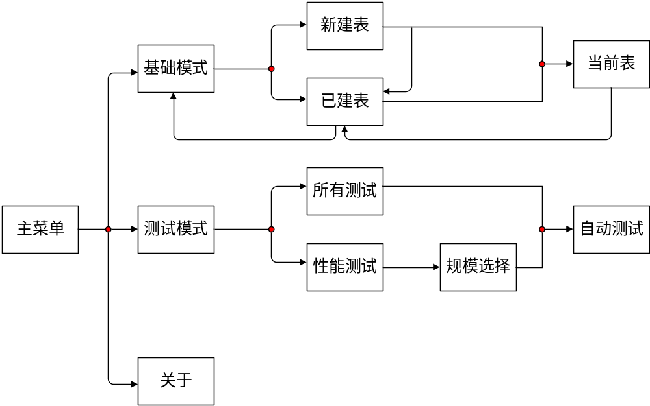
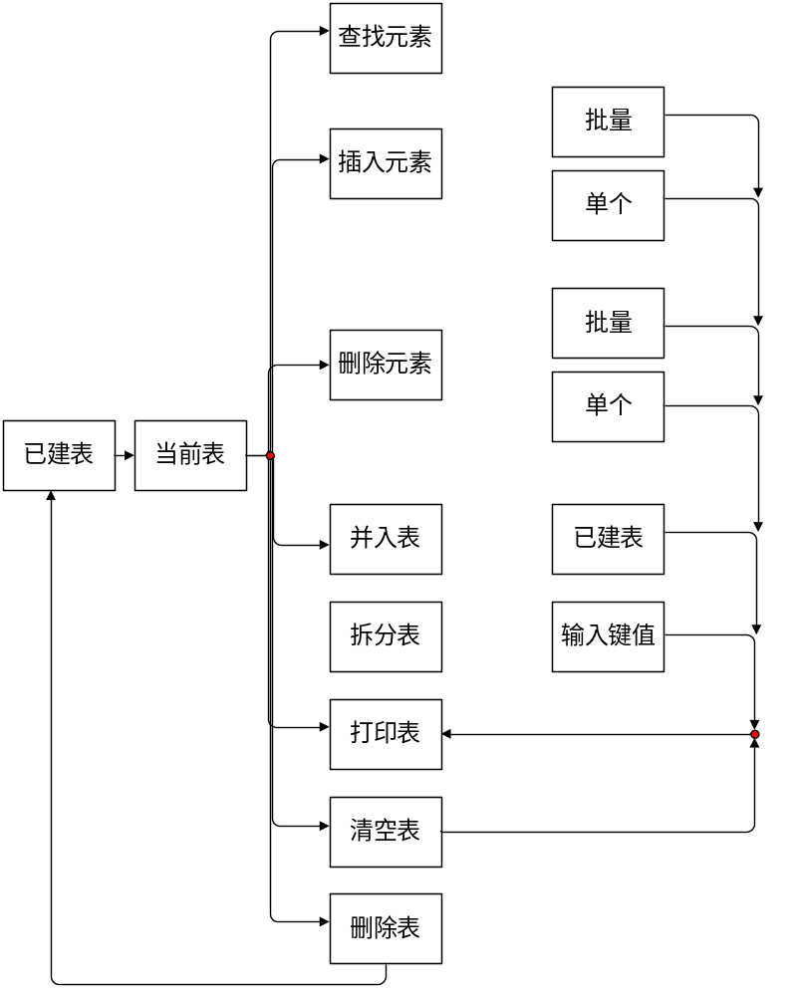

平衡二叉树的部分流程图：
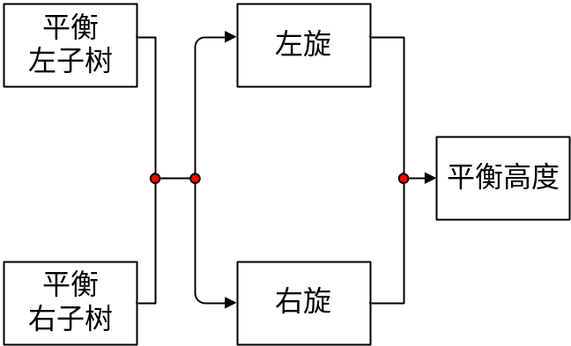
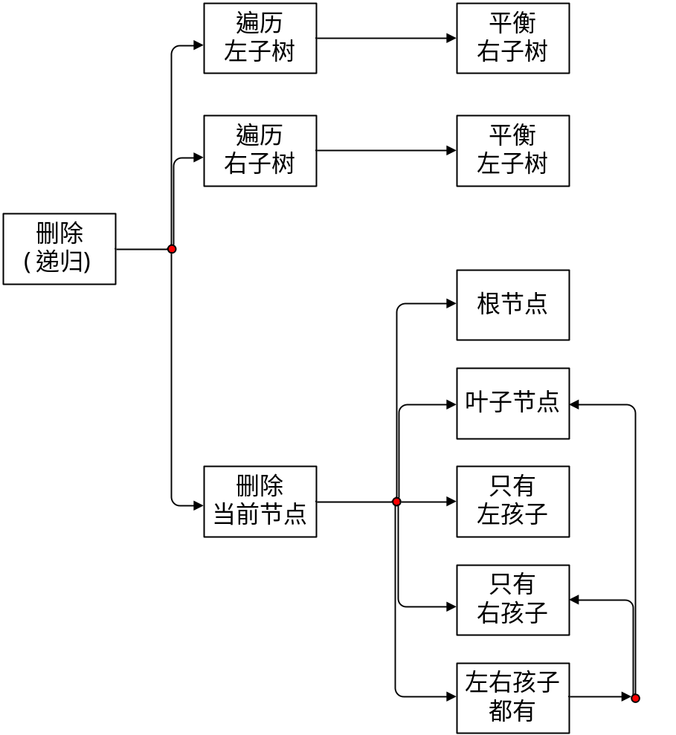
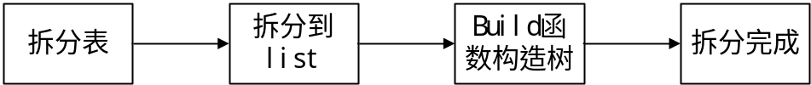

五、主要代码
（1）主框架代码
LB:
Main();
getline(cin, op);

//主菜单
if (op == "0" || op == "1" || op == "2" || op == "3") {
//退出
if (op == "0") goto End;

//基础模式
if (op == "1") {
LB1:
Base_Mode();
getline(cin, op);

if (op == "0" || op == "1" || op == "2") {
if (op == "0") goto LB;

//新建表
if (op == "1") {
New_List();
LB1_1:
printf(" 已新建空表: %s, 是否对%s执行操作? 是输入y/Y; 否输入n/N: ", tree[top].name.c_str(), tree[top].name.c_str());
getline(cin, op);
if (op == "y" || op == "Y") {
now = top;
goto LB1_2_X;
}
else if (op == "n" || op == "N") goto LB1_2;
else { Error(); goto LB1_1; }
}

//已建表
if (op == "2") {
LB1_2:
List();
if (top == 0) {
printf(" 列表为空, 是否要新建表? 是输入y/Y; 否输入n/N, 返回上一级: ");
getline(cin, op);
if (op == "y" || op == "Y") { New_List(); goto LB1_1; }
else if (op == "n" || op == "N") goto LB1;
else { Error(); goto LB1_2; }
}
else {
getline(cin, op);

if(op == "" || Is_Num(op) == false) { Error(); goto LB1_2; }

if (op == "0") goto LB1;

now = stoi(op);
if (now > top) { Error(); goto LB1_2; }
else goto LB1_2_X;
}
}
}
else { Error(); goto LB1; }
}

//测试模式
if (op == "2") {
LB2:
Test_Mode();
getline(cin, op);
if (op == "0") goto LB;

//自动测试所有操作
if (op == "1") {
Auto_Test();
goto LB2;
}

//选择数据规模测试
if (op == "2") {
LB2_2:
BigData_Test();
getline(cin, op);
if (op == "0") goto LB2;

else if (op == "1") Auto_Test(100, 10000);
else if (op == "2") Auto_Test(1000, 100000);
else if (op == "3") Auto_Test(10000, 1000000);
else if (op == "4") Auto_Test(100000, 10000000);
else if (op == "5") Auto_Test(1000000, 100000000);
else Error();

goto LB2_2;
}
else { Error(); goto LB2; }
}

//关于
if (op == "3") {
About();
getline(cin, op);
goto LB;
}
}
else { Error(); goto LB; }

（2）基本操作部分代码
//删除
if (op == "3") {
//判断是否为空
if (tree[now].IsEmpty()) {
printf(" 表为空, 请先插入数据, 按回车键返回! ");
getline(cin, op);
goto LB1_2_X;
}
LB1_2_X_3:
printf(" 是否要进行批量删除? 是输入y/Y, 否输入n/N: ");
getline(cin, op);
if (op == "y" || op == "Y") {
LB1_2_X_3_Y:
printf(" 请输入删除数量: ");
getline(cin, val);

if (val == "") { Error(); goto LB1_2_X_3_Y; }
else if (Is_Num(val) == false) { Error(); goto LB1_2_X_3_Y; }

int n = stoi(val);

printf(" 请输入%d个数据, 每个数据用空格隔开:\n", n);
printf(" ");

getline(cin, val);
stringstream ss(val);

//删除数据
for (int i = 0; i < n; i++) {
int v;
ss >> v;
if (tree[now].IsFind(v) == false) printf(" %d不存在!\n", v);
tree[now].Delete(v);
}
}
else if (op == "n" || op == "N") {
LB1_2_X_3_N:
printf(" 请输入要删除的数据: ");
getline(cin, val);

//判断输入是否正确
if (val == "") { Error(); goto LB1_2_X_3_N; }
if (val[0] == '-') {
if (val.length() == 1 || Is_Num(string(val, 1)) == false) { Error(); goto LB1_2_X_3_N; }
}
else if (Is_Num(val) == false) { Error(); goto LB1_2_X_3_N; }

//删除数据
int v = stoi(val);
if (tree[now].IsFind(v) == false) {
printf(" %d不存在, 请重新查看表内数据!\n", v);
Sleep(1500);
goto LB1_2_X_6;
}
else tree[now].Delete(v);
}
else { Error(); goto LB1_2_X_3; }

printf(" 删除完成! 2秒后显示表的内部结构...\n");
Sleep(2000);
goto LB1_2_X_6;
}

//并入一个表
if (op == "4") {
if (top == 1) {
printf(" 无其他可选表, 按回车键返回! ");
getline(cin, op);
goto LB1_2_X;
}
LB1_2_X_4:
List();
getline(cin, op);
if (op == "0") goto LB1_2_X;
if (op == "" || Is_Num(op) == false) { Error(); goto LB1_2_X_4; }

int t = stoi(op);
if (t > top) { Error(); goto LB1_2_X_4; }
if (t == now) {
printf(" 不能选择自己! 请2秒后重新选择...");
Sleep(2000);
goto LB1_2_X_4;
}

LB1_2_X_4_S:
printf(" 确定选择: %s并入? 是输入y/Y, 否输入n/N: ", tree[t].name.c_str());
getline(cin, op);

if (op == "y" || op == "Y") {
tree[now].Merge_With(tree[t]);
}
else if (op == "n" || op == "N") goto LB1_2_X_4;
else { Error(); goto LB1_2_X_4_S; }

LB1_2_X_4_S2:
printf(" 并入完成! 是否要保留表: %s? 是输入y/Y, 否输入n/N: ", tree[t].name.c_str());
getline(cin, op);
if (op == "y" || op == "Y") { printf(" 已保留表: %s, ", tree[t].name.c_str()); }
else if (op == "n" || op == "N") {
Del_List(t);
printf(" 已删除表: %s, ", tree[t].name.c_str());
}
else { Error(); goto LB1_2_X_4_S2; }

printf("2秒后显示%s的内部结构...", tree[now].name.c_str());
Sleep(2000);
goto LB1_2_X_6;
}

//拆分表
if (op == "5") {
//判断是否为空
if (tree[now].IsEmpty()) {
printf(" 表为空, 请先插入数据, 按回车键返回! ");
getline(cin, op);
goto LB1_2_X;
}
LB1_2_X_5:
printf(" 键值小于等于x的数据保留在本表, 键值大于x的数据存放到新表.\n");
printf(" 请输入键值x: ");
getline(cin, val);

//判断输入是否正确
if (val == "") { Error(); goto LB1_2_X_5; }
if (val[0] == '-') {
if (val.length() == 1 || Is_Num(string(val, 1)) == false) { Error(); goto LB1_2_X_5; }
}
else if (Is_Num(val) == false) { Error(); goto LB1_2_X_5; }

int x = stoi(val);
LB1_2_X_5_S:
printf(" 确定要按键值%d拆分表? 是输入y/Y, 否输入n/N, 取消拆分则直接回车: ", x);
getline(cin, op);
if (op == "y" || op == "Y") {}
else if (op == "n" || op == "N") goto LB1_2_X_5;
else if (op == "") goto LB1_2_X;
else { Error(); goto LB1_2_X_5_S; }

New_List();
tree[now].Break_Up(tree[top], x);

printf(" 拆分成功! 2秒后显示%s的内部结构...", tree[now].name.c_str());
Sleep(2000);
goto LB1_2_X_6;
}

//打印
if (op == "6") {
LB1_2_X_6:
Print(); Continue(); goto LB1_2_X;
}
（3）一些关键性函数
//自动测试
void Auto_Test(int cnt = 10, int mod = 20) {
clock_t start, end;
clock_t rand_start, rand_end;
clock_t rand_time = 0;

start = clock();
system("cls");
printf(
"\n"
"\n"
" ################—— 动态查找表 ——################ \n"
" ---------------------------------------------------- \n"
" **** 自动测试 **** \n"
"\n"
);

srand((unsigned int)time(0));

AVL<int> tree1;
AVL<int> tree2;

//初始化
int* elem = new int[cnt];
rand_start = clock();
Rand_Elem(elem, cnt, mod);
rand_end = clock();
rand_time += rand_end - rand_start;

if (cnt <= 20) {
printf(" 待插入数据:\n");
printf(" ");
for (int i = 0; i < cnt; i++) printf("%d ", elem[i]);
printf("\n");
printf(" 5秒后插入数据!\n\n");
Sleep(5000);
}

printf(" 正在插入");
Point_Flash(cnt);
clock_t insert_start = clock();
for (int i = 0; i < cnt; i++) tree1.Insert(elem[i]);
clock_t insert_end = clock();
printf(" 插入完成!\n");
if (cnt <= 20) {
printf(" tree:\n");
tree1.Print();
Sleep(1000);
printf(" 5秒后依次删除所有数据!\n\n");
Sleep(5000);
}
else printf("\n");

printf(" 正在删除");
Point_Flash(cnt);
clock_t delete_start = clock();
for (int i = 0; i < cnt; i++) tree1.Delete(elem[i]);
clock_t delete_end = clock();
printf(" 删除完成!\n");
if (cnt <= 20) {
printf(" tree:\n");
tree1.Print();
Sleep(1000);
}
else printf("\n");

printf(" 待合并的表:\n");
rand_start = clock();
Rand_Elem(elem, cnt, mod);
rand_end = clock();
rand_time += rand_end - rand_start;
for (int i = 0; i < cnt; i++) tree1.Insert(elem[i]);
printf(" tree1:\n");
if (cnt <= 20) {
tree1.Print();
Sleep(3000);
}

rand_start = clock();
Rand_Elem(elem, cnt, mod);
rand_end = clock();
rand_time += rand_end - rand_start;
for (int i = 0; i < cnt; i++) tree2.Insert(elem[i]);
printf(" tree2:\n");
if (cnt <= 20) {
tree2.Print();
Sleep(3000);
}

printf(" 正在合并两个表");
Point_Flash(cnt);
clock_t merge_start = clock();
tree1.Merge_With(tree2);
clock_t merge_end = clock();
if (tree1.Check()) {
printf(" 合并成功!\n");
if (cnt <= 20) {
printf(" tree:\n");
tree1.Print();
}
else printf("\n");
}
else printf(" 合并失败!\n");
if (cnt <= 20) {
printf(" 5秒后拆分表tree!\n\n");
Sleep(5000);
}

tree2.Clear();
printf(" 以%d的键值拆分表:\n", elem[0]);
if (cnt <= 20) Sleep(3000);

clock_t break_start = clock();
tree1.Break_Up(tree2, elem[0]);
clock_t break_end = clock();

printf(" 正在拆分");
Point_Flash(cnt);
if (tree1.Check() && tree2.Check()) {
printf(" 拆分成功!\n");
if (cnt <= 20) {
printf(" tree1:\n");
tree1.Print();
Sleep(3000);

printf(" tree2:\n");
tree2.Print();
Sleep(3000);
}
else printf("\n");
}
else printf(" 拆分失败!\n");
if (cnt <= 20) {
printf(" 5秒后执行清空操作!\n\n");
Sleep(5000);
}

printf(" 正在执行清空操作");
Point_Flash(cnt);
clock_t clear_start = clock();
tree1.Clear();
tree2.Clear();
clock_t clear_end = clock();

if (tree1.IsEmpty() && tree2.IsEmpty()) {
printf(" 成功清空所有表!\n\n");
}
else printf(" 清空失败!\n\n");

end = clock();

if (cnt > 20) {
printf(" ---------------------------------------------------- \n");
printf(" 插入时间：\t\t%.3fms\n", (double)(insert_end - insert_start) / CLK_TCK);
printf(" 删除时间：\t\t%.3fms\n", (double)(delete_end - delete_start) / CLK_TCK);
printf(" 合并时间：\t\t%.3fms\n", (double)(merge_end - merge_start) / CLK_TCK);
printf(" 拆分时间：\t\t%.3fms\n", (double)(break_end - break_start) / CLK_TCK);
printf(" 清空时间：\t\t%.3fms\n", (double)(clear_end - clear_start) / CLK_TCK);
printf(" 生成数据时间：\t%.3fms\n", (double)rand_time / CLK_TCK);
printf(" 总时间(包括输出)：\t%.3fms\n", (double)(end - start) / CLK_TCK);
printf(" ---------------------------------------------------- \n");
printf("\n");
}

printf(" 自动测试结束!\n\n");
printf(" 按回车键继续! ");

delete[] elem;
getline(cin, op);
}

六、实验截图
1. 测试用例
（1）基础模式执行命令：
①插入：1 2 3 4 5 6 7 8 9 10，一共10个数
②删除：4 9 3，一共3个数
③查找：9
④拆分表：键值为5
⑤并入表：选择list2
⑥清空表
⑦删除表
（2）测试模式：测试模式为程序随机生成
2. 程序截图
（1）主菜单
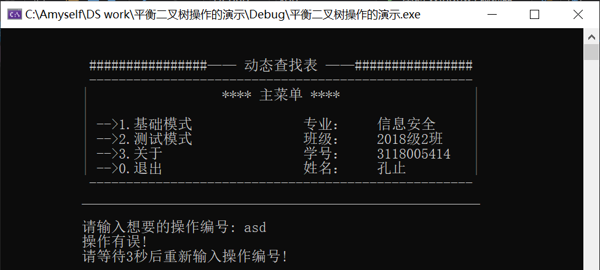
（2）基础模式
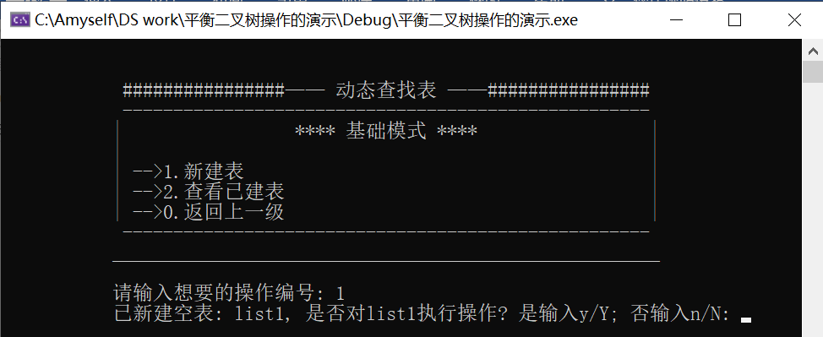
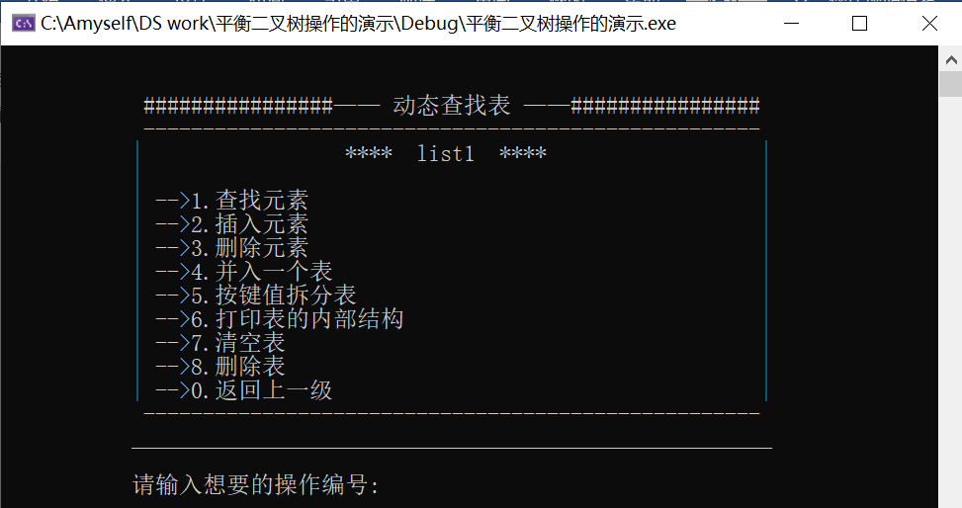
插入：
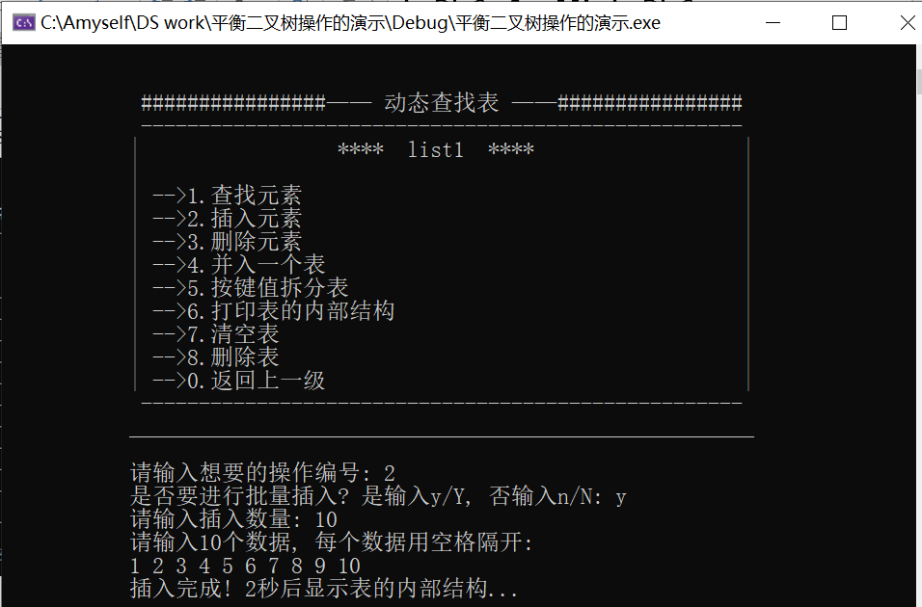
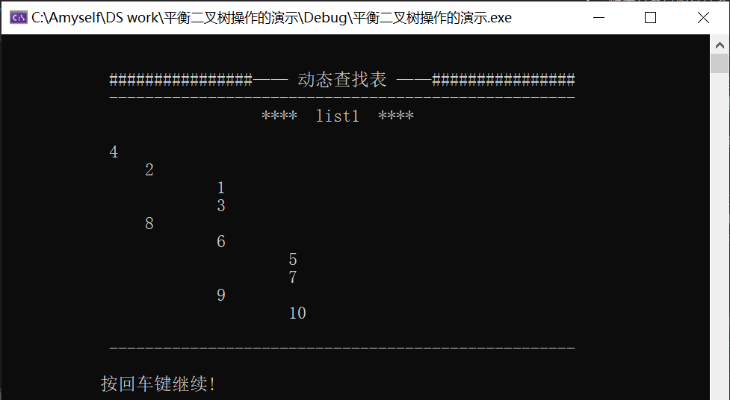

删除：
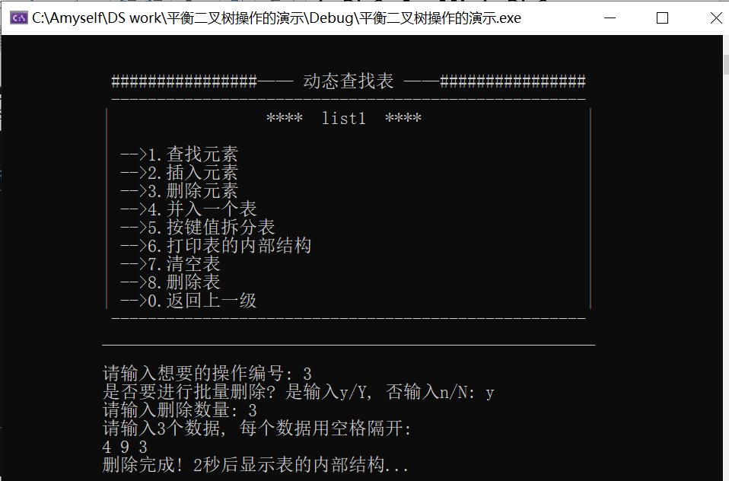
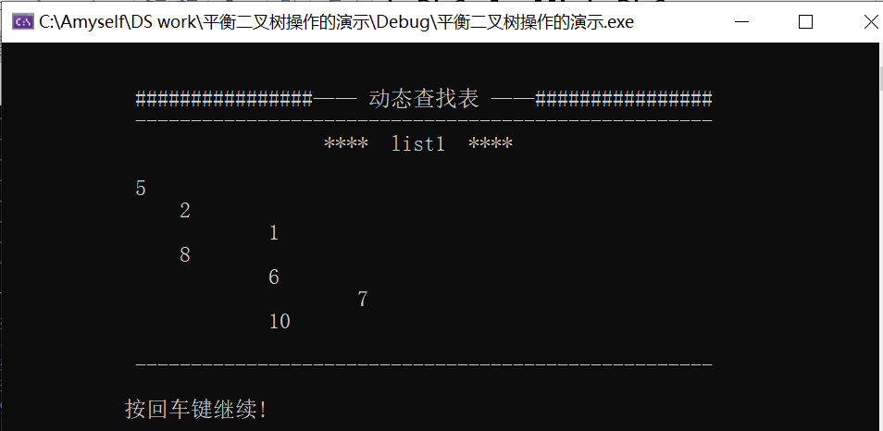

查找：
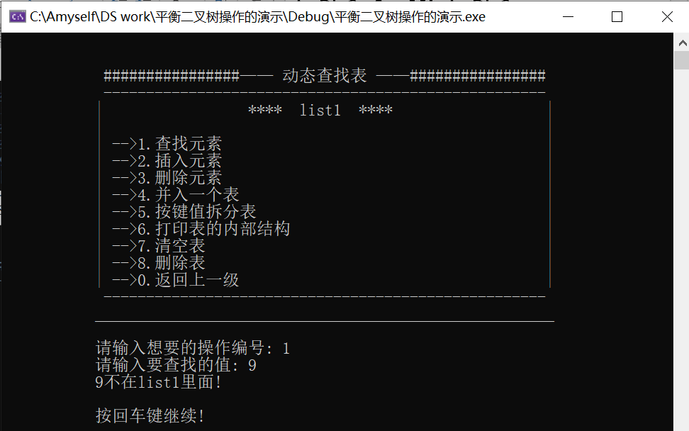
拆分表：
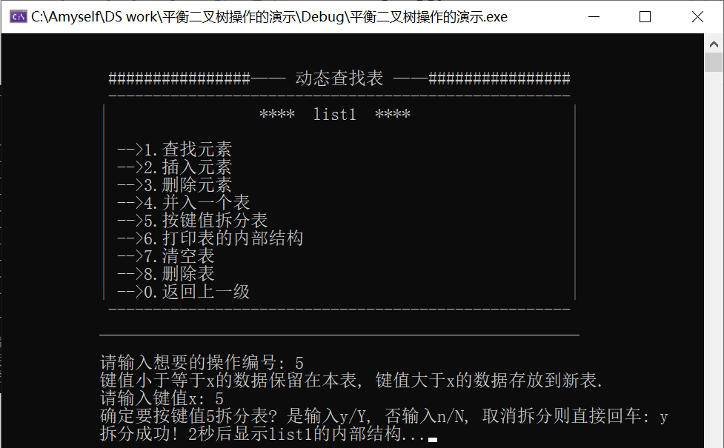
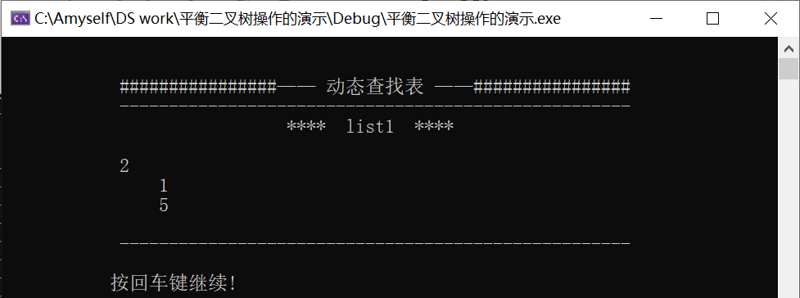
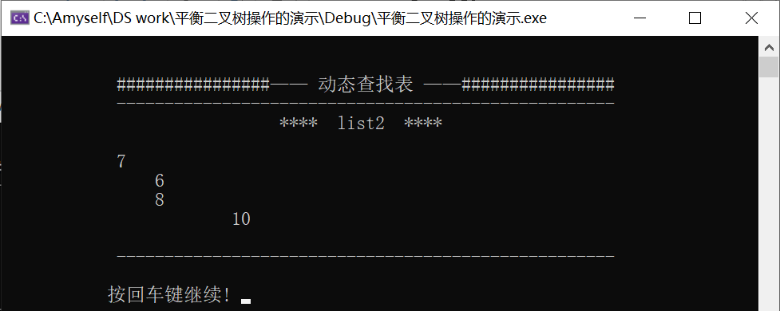

并入表：
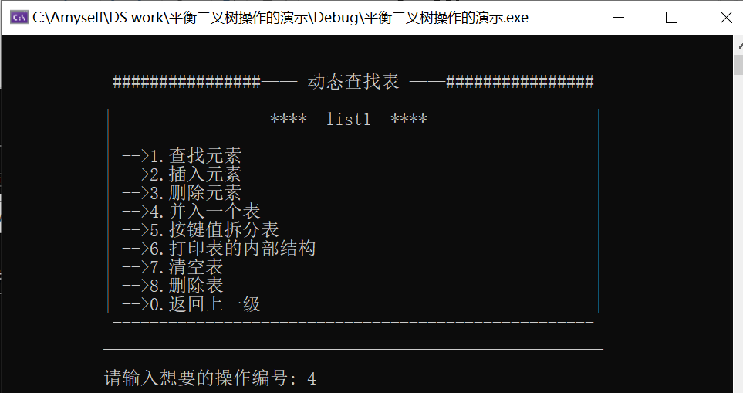
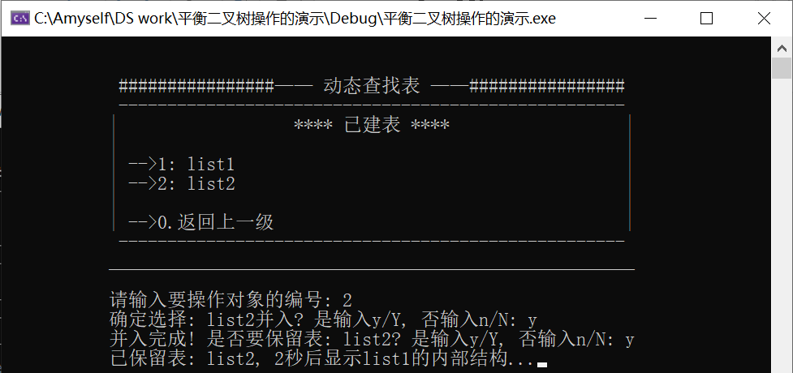
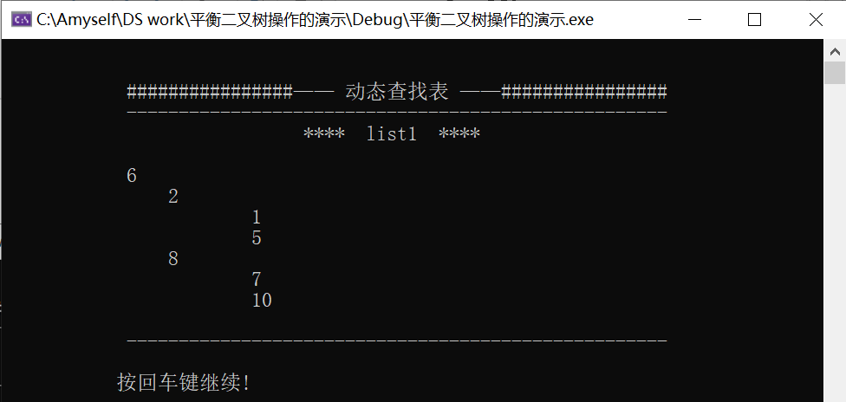

清空表：
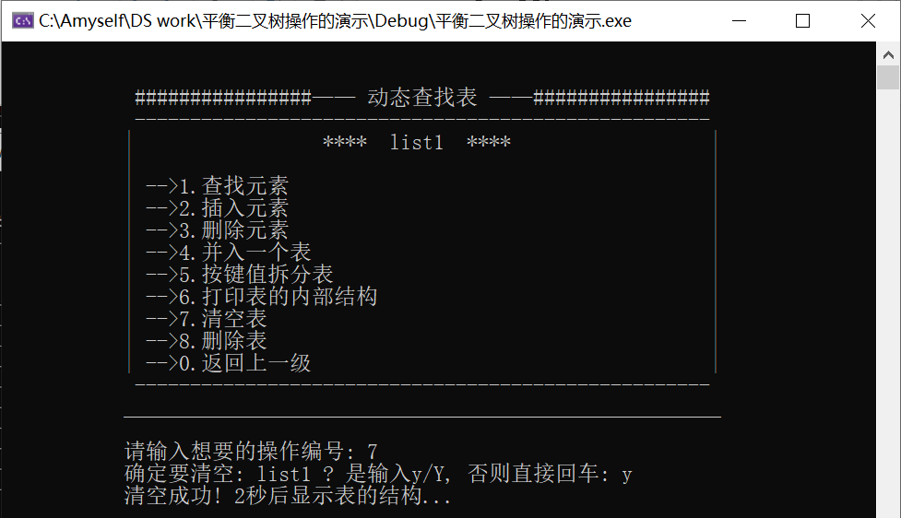
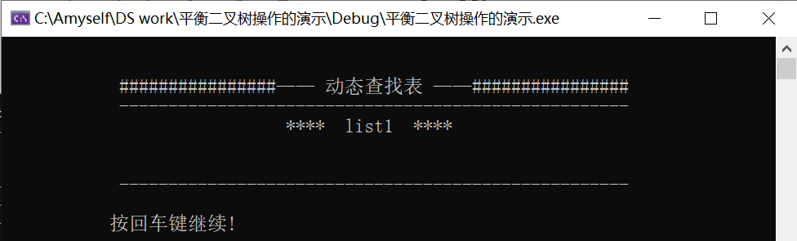

删除表：
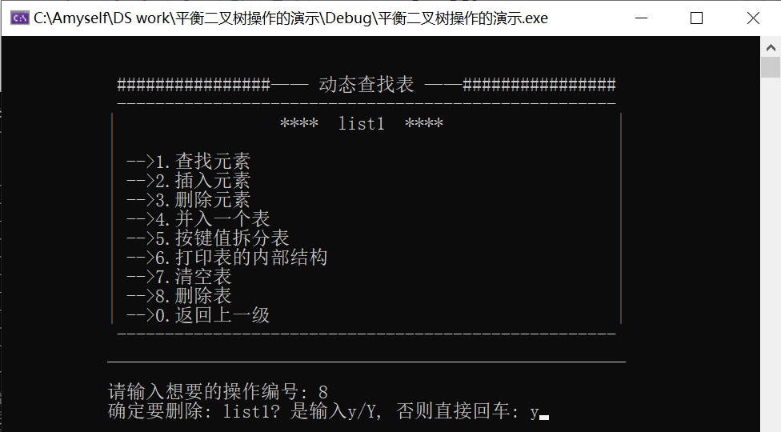
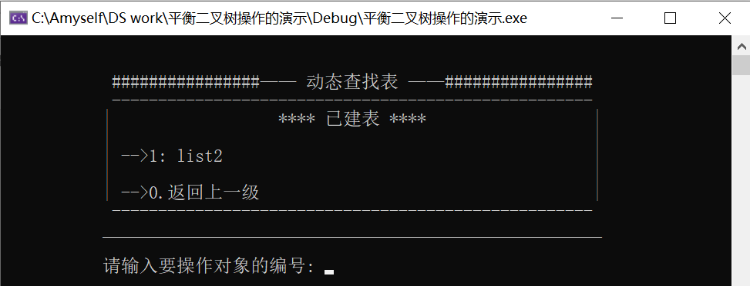

自动测试：
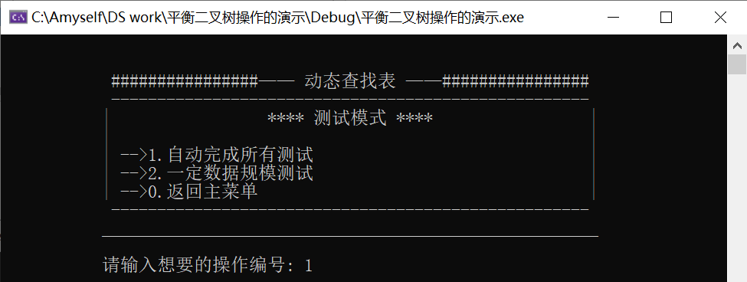
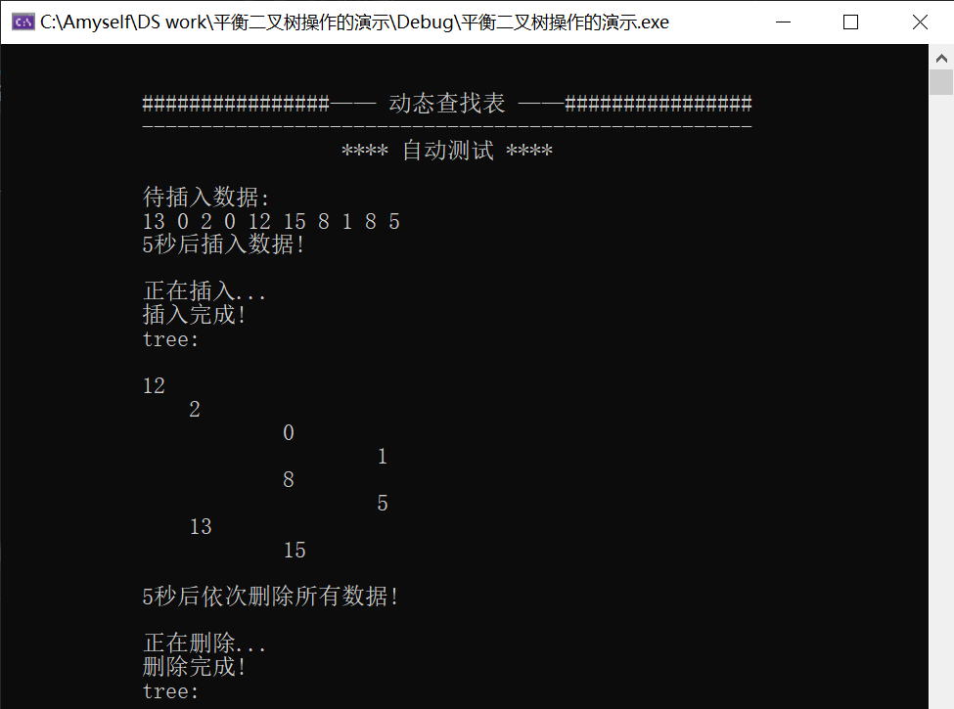
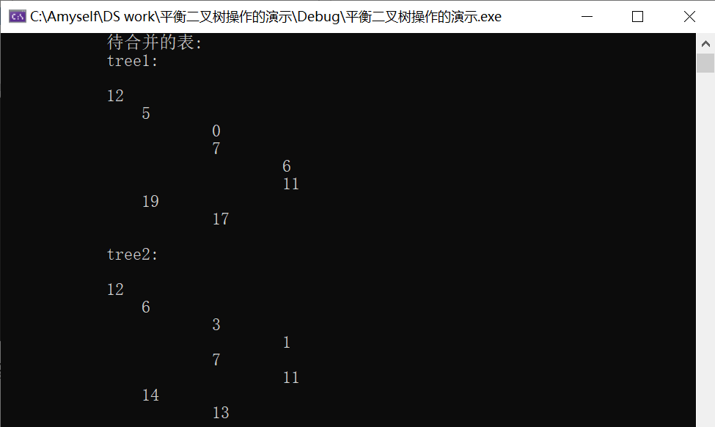
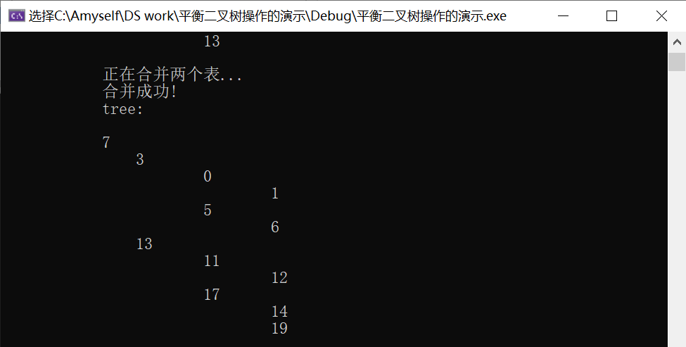
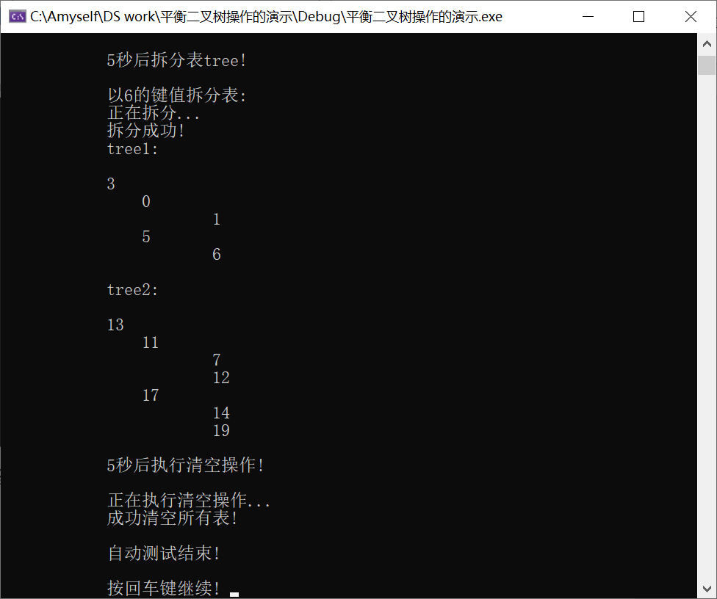
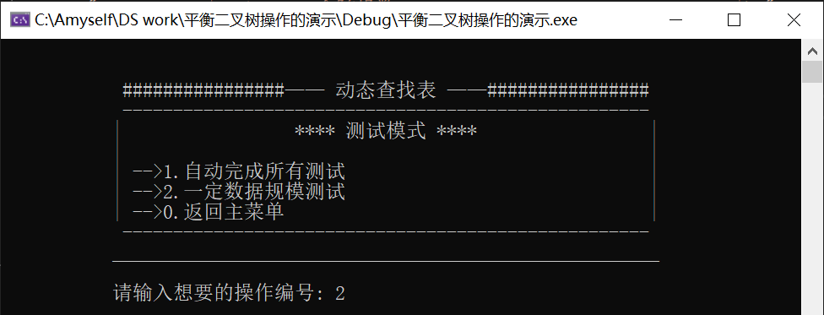
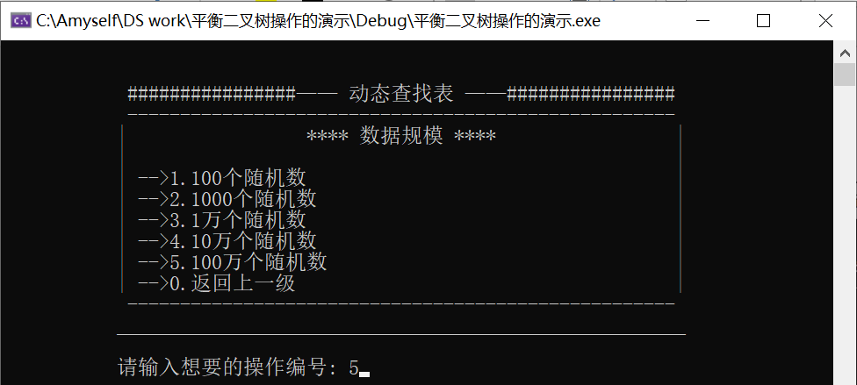
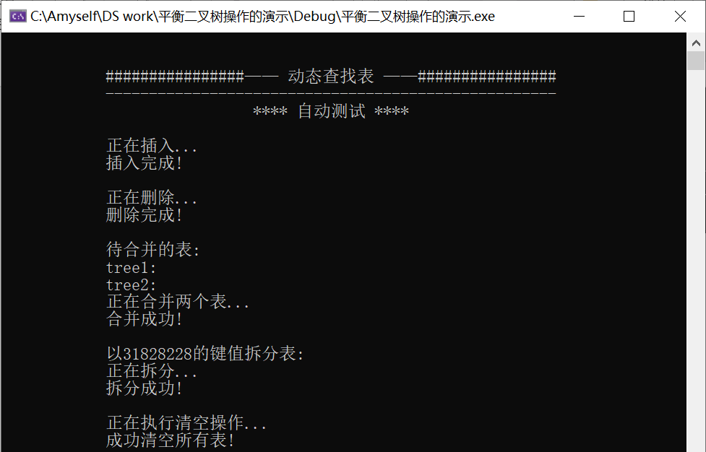
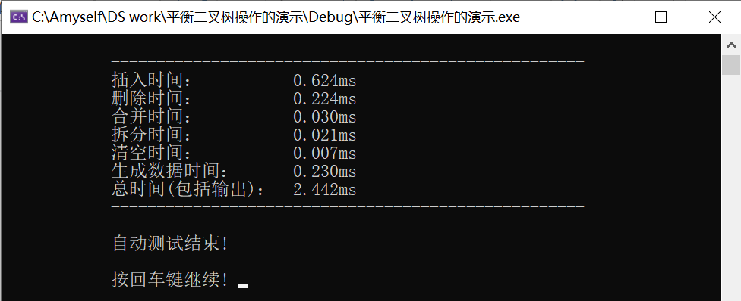
3. 实验结果分析
（1）基础模式：对于基础模式来说，正常的插入，删除和查找都是可以进行的，并且结果是正确的。而且每一次插入和删除后，都会用“凹入表”的形式显示内部结构。在拆分时，会把大于键值的内容放到新表。合并时，可以在已建表中选择，这里就充分体现了对查找表的管理。
（2）测试模式：在测试模式中，第一个自动测试设置了等待时间，可以在执行操作前，知道操作数据是哪些。
第二个测试，就是性能测试。在100万数量级的测试下，插入时间大概为0.6s，在0.6s内就可以得到有序的二叉树。如果用低效的算法对100万个数进行排序，耗时就非常大。由此可见平衡二叉树对数据排序（O(nlogn)），比普通的排序（O(n²)的算法）效率高。但是缺点也有：在测试中发现，对于10万的数据插入时，要耗费0.1s的时间。一般10万的数据用快速排序估计是0.06s。原因：递归 + 动态申请空间。所以程序运行速度还有待改进。

七、小结
（1）最难的地方
最难的不是平衡二叉树，而是要如何清晰地实现上面的逻辑内容。还有如何设计逻辑，才能使交互更加友好。这些都是要花一定的时间去思考的
（2）收获
之前一直以为：一定要学会图形化设计才能做出比较理想的交互。做完这个课设才发现：只要自己的“脑洞”够大，就可以用“基本”的东西，弄出自己觉得较为理想的交互。还有很重要的一点：一定要多画图，要先把逻辑结构给弄清楚，才能方便地用代码实现。如果一边想逻辑结构，一边实现代码，效率往往很低。

